INDICAÇÃO Nº 893/2023

Assunto: Solicito ao Exmo. Sr. Prefeito Municipal que determine ao setor competente que providencie a manutenção da ponte próxima ao Estádio do Palmeirinha, Bairro no Morro, conforme especifica.

Senhor Presidente:

Este vereador foi procurado por moradores, a fim de contribuir para solucionar este problema intervindo junto ao departamento competente da municipalidade.

Tal medida se faz necessária, uma vez que o local se encontra em condições precárias de manutenção, devido a ponte existente ter cedido, em virtude das fortes chuvas recentemente. (Conforme fotos em anexo).

Portanto, por se tratar de segurança, solicita-se que providências sejam tomadas no menor lapso de tempo possível.

INDICO, ao Sr. Prefeito Municipal, nos termos do Regimento Interno desta Casa de Leis, após ouvir o douto e soberano Plenário, que seja oficiado a Secretaria competente, a manutenção da ponte próxima ao Estádio do Palmeirinha, Bairro no Morro.

SALA DAS SESSÕES, 25 de abril de 2023.

HIROSHI BANDO
Vereador – PSD
(Assinado Digitalmente)

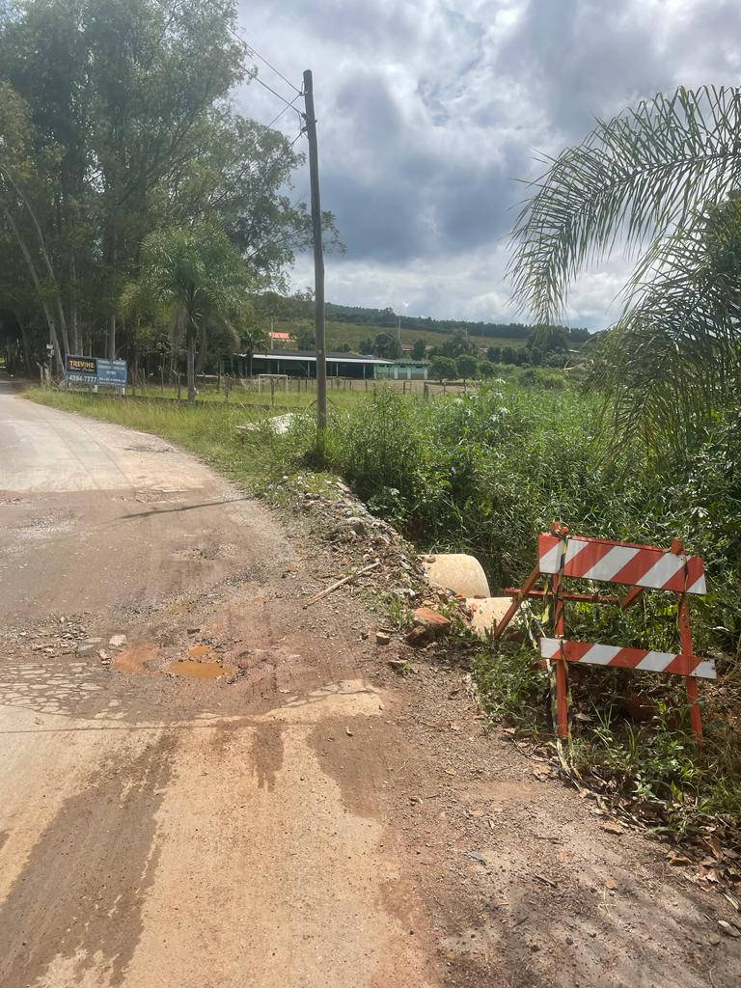
*Acompanha 04 (quatro) fotos.
